事项编码：070041300100248951613330101

对符合条件的警察子女考生参加中考优待的确认服务指南

市教育局

对符合条件的警察子女考生参加中考优待的确认服务指南
一、适用范围
涉及的内容：符合条件的警察子女考生参加中考
服务对象：个人
二、事项审查类型
前审后批
三、国家法律依据
人民警察优抚对象及其子女教育优待暂行办法 公安部 教育部 民政部
第一条 本办法的优待对象包括：残疾人民警察、烈士子女、因公牺牲人民警察子女、一级至四级残疾人民警察子女。
公安部 教育部关于进一步加强和改进公安英烈和因公牺牲伤残公安民警子女优待工作的通知 公安部 教育部
第一条 优待对象范围
（一）全国公安系统烈士（以下简称公安烈士）的子女。
（二）全国公安系统一级、二级英雄模范（以下简称公安英模）的子女。
（三）全国公安系统因公牺牲民警的子女。
（四）全国公安系统一级至四级因公伤残民警的子女。
上述人员因公牺牲、伤残或被授予荣誉称号时，应为公安机关在职人民警察。
四、省级法律依据
公安部 教育部关于进一步加强和改进公安英烈和因公牺牲伤残公安民警子女优待工作的通知 公安部 教育部 第一条 优待对象范围 （一）全国公安系统烈士（以下简称公安烈士）的子女。 （二）全国公安系统一级、二级英雄模范（以下简称公安英模）的子女。 （三）全国公安系统因公牺牲民警的子女。 （四）全国公安系统一级至四级因公伤残民警的子女。 上述人员因公牺牲、伤残或被授予荣誉称号时，应为公安机关在职人民警察。 第二条 教育优待措施 （一）在高等教育方面 1. 公安烈士、公安英模和一级至四级因公伤残公安民警子女，志愿献身公安事业的，可保送至公安院校学习深造。 2. 公安烈士子女报考普通高等学校的，可在有关高校投档分数线下降低20分投档；公安英模和因公牺牲、一级至四级因公伤残公安民警子女报考普通高等学校的，在同等条件下优先录取。 （二）在普通高中、中等职业教育方面 1. 公安烈士、公安英模和因公牺牲、一级至四级因公伤残公安民警子女报考普通高中、中等职业学校时降分录取，具体降分办法由地方教育行政部门根据本地实际制定。 2. 西藏、新疆地区的公安烈士、公安英模和因公牺牲、一级至四级因公伤残公安民警子女，可以根据其父母或者其他法定监护人的意愿，对符合内地西藏初中班、高中班、中职班和内地新疆班、中职班报考条件的，安排到内地西藏班、新疆班学习。 （三）在义务教育方面 公安烈士、公安英模和因公牺牲、一级至四级因公伤残公安民警子女，可以在其父母或者其他法定监护人户籍所在地，安排到教育质量较好的小学和初中就读。 （四）在学前教育方面 公安烈士、公安英模和因公牺牲、一级至四级因公伤残公安民警子女，可以在其父母或者其他法定监护人户籍所在地，就近就便进入公办幼儿园就读。 第三条 工作要求 （一）提高认识，加强组织领导和统筹协调。长期以来，广大公安民警忠诚于党和人民的事业，牢记使命、忠实履职，顽强拼搏、无私奉献，竭力维护国家安全和社会稳定，是和平年代牺牲最多、奉献最大的队伍。党中央、国务院高度重视公安英烈和因公牺牲伤残公安民警家属的抚恤，特别是其中的未成年子女教育优待工作，习近平总书记等中央领导同志多次作出重要批示指示，要求切实安排好、照顾好。进一步加强和改进公安英烈和因公牺牲伤残公安民警子女教育优待工作，是深入贯彻落实习近平总书记在接见全国公安系统英雄模范立功集体表彰大会代表时重要讲话精神的重要举措，是在全社会大力弘扬公安英模精神的客观需要，也是推动培育和践行社会主义核心价值观的生动实践。各地各级教育行政部门和公安机关要切实提高思想认识，高度重视、精心组织，积极向党委、政府汇报，为优待对象接受良好教育创造条件、提供保障。 （二）高度负责，全面准确掌握优待对象信息。为全面、准确、及时了解掌握优待对象的成长发展，公安部将建立公安烈士、公安英模和因公牺牲、一级至四级因公伤残公安民警子女信息数据库。每年1月，各省区市公安厅局政治部要组织所属各级公安机关，认真开展本地优待对象信息采集和更新工作，并于1月底前将年度适龄优待对象信息报公安部人事训练局，并抄报省区市教育厅（教委）。各地各级公安机关要指派专人负责，严防迟报、漏报、误报；要加强监督，对于失职失察、弄虚作假的，一经查实，依纪依规严肃处理。 （三）严格要求，切实抓好优待政策贯彻落实。每年2月，公安部人事训练局将符合条件的当年入学的公安英烈和因公牺牲伤残公安民警子女名单印送教育部办公厅。每年3月，教育部办公厅将上述名单转发给各省区市教育厅（教委）。各省区市教育厅（教委）要切实承担主体责任，积极会同省区市公安厅局，结合实际建立健全工作机制、制定出台实施细则、组织指导抓好落实。各地市、县两级教育行政部门要组织协调本行政区域内的各类学校、有关单位，严格执行政策规定，切实为公安英烈和因公牺牲伤残公安民警家庭解除后顾之忧，传递党和政府的关爱之情。 公安烈士、公安英模和一级至四级因公伤残公安民警子女，若申请保送至公安院校学习深造，保送程序仍按照原来相关规定执行。 同时，各地各级教育行政部门、公安机关要积极配合、密切协作，积极组织符合条件的公安英烈和因公牺牲伤残公安民警子女申请减免学杂费。 公安部 教育部 2018年1月8日
五、市级法律依据

六、县级规定

七、受理机构
杭州市教育局、市公安局
八、决定机构
浙江省公安厅
九、数量限制
无数量限制

十、受理条件
符合条件的警察子女考生参考中考
十一、禁止性要求
无禁止性要求
十二、申请材料目录

材料名称 | 材料形式 | 必要性及描述 | 备注
本人正面一寸免冠照片 | 系统自动获取，如数据不全则需申请者提交 | 必要
对应优待情形的佐证材料 | 纸质或电子 | 必要
符合政策考生中考优待申请表 | 系统自动获取，无需申请者提交 | 必要

十三、申请接收
申请方式：网上申请,现场窗口申请
办理地点: 杭州市教育局（杭州市拱墅区屏风街8号）2楼208室;杭州市行政服务中心(H楼)（杭州市上城区解放东路18号市民中心H楼）2楼投资项目综合受理窗口1号窗口;
十四、对外公布的办理程序描述
环节 | 办理时限 | 办理人员 | 审批标准 | 办理结果
申请 | 申请人向市公安局提交申请。
受理 | 1个工作日 | 工作人员 | 材料齐全、符合法定形式、满足申请条件。 | 1.材料齐全符合法定条件的当场受理；  2.材料不齐全或不符合法定形式的当场告知。
审核 | 10个工作日 | 工作人员 | 核实相关材料。 | 市公安局审核后，将符合条件的交市教育局公示。
公示 | 5个工作日 | 工作人员 | 根据审核情况，对符合的通过杭州教育网进行集中公氏 | 公示无异议的予以加分
送达 | 2个工作日 | 工作人员 | 填报中考志愿时在系统中告知

十五、办理方式
网上办理
十六、办结时限
法定期限：90工作日
承诺期限：18工作日
时限说明：
十七、收费依据及标准
收费项目名称 | 收费标准 | 减免说明

十八、审批结果名称
无
十九、结果送达
自作出决定之日起7个工作日内送达
送达方式：电子文件网上送达
二十、行政相对人权利和义务
（一）行政相对人权利
申请人依法享有知情权、陈述权、申辩权、保密权，有权依法申请行政复议或者提起行政诉讼；其合法权益因行政机关违法实施行政许可受到损害的，有权依法要求赔偿。（详见最新《中华人民共和国行政许可法》及《中华人民共和国行政复议法》）
（二）行政相对人义务
1.保证所提供材料的真实性和准确性；
2.及时补送行政审查机构依法要求补正的材料；
3.配合行政审查机构工作人员依法对事项进行审核并如实提供相关材料和信息。
二十一、咨询途径
咨询电话：0571-87061382,0571-12345
二十二、监督投诉渠道
监督投诉电话：0571-12345或12345投诉热线
网上投诉：http://zxts.zjzwfw.gov.cn
二十三、受理地点和时间
受理地点：杭州市教育局（杭州市拱墅区屏风街8号）2楼208室
受理接待时间：夏季：上午9:00-12:30，下午14:30-17:30；冬季：上午9:00-12:30，下午14:00-17:30（法定节假日除外）
受理地点：杭州市行政服务中心(H楼)（杭州市上城区解放东路18号市民中心H楼）2楼投资项目综合受理窗口1号窗口
受理接待时间：夏季：上午9:00-12:00，下午14:00-17:00；冬季：上午9:00-12:00，下午13:30-17:00（法定节假日除外）

二十四、办理进程和结果公开查询
咨询电话：0571-87061382,0571-12345
网上查询：bsjd.zjzwfw.gov.cn
二十五、办事者到办事现场次数
0次
次数说明：

附录1 对符合条件的警察子女考生参加中考优待的确认流程图
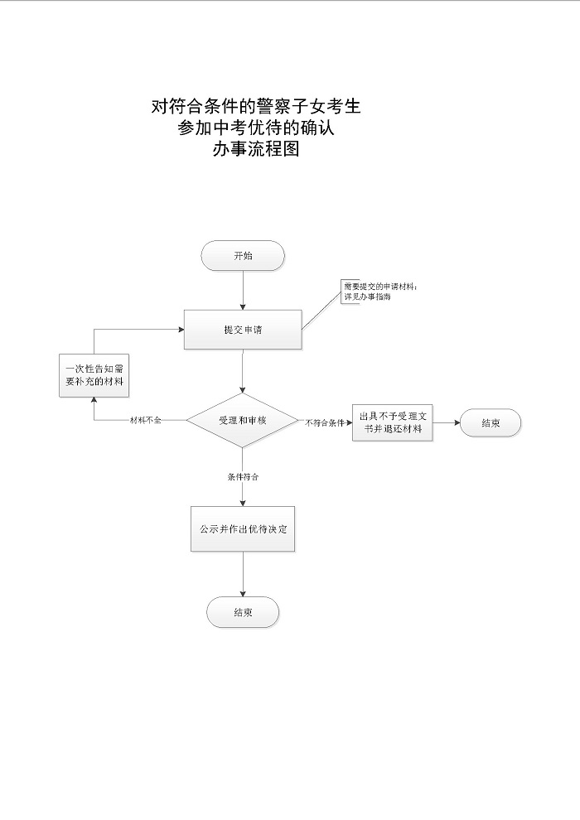

附录2 相关申请材料示范文本
材料空白表、示例表，请在“申请材料”中单独下载打印

附录3 常见问题解答
1、问题：
符合加分条件的浙江省公安英烈和因公牺牲伤残公安民警子女、消防救援队伍人员子女考生如何申请中考加分？
解答：答：符合加分条件的浙江省公安英烈和因公牺牲伤残公安民警子女、消防救援队伍人员子女考生于规定时间，通过“浙里办APP”或“浙江政务服务网”在线申请后分别向相关主管部门提交证明材料。

